**物联网在健康医疗行业的应用调研报告**

**摘要：**本文深入探讨了物联网在健康医疗行业的应用，从行业发展、技术驱动、精准响应、前沿探索以及未来前瞻等多个方面进行了详细分析。物联网技术在医疗设备、传感器和智能健康监测系统的应用推动了医疗服务的升级，提高了医学诊断的准确性，实现了患者生理数据的实时监测。文章指出，物联网健康医疗系统的智能化水平不断提高，通过大数据分析和人工智能技术，系统取得了显著的突破，为医疗决策提供科学依据。最后，文章展望了未来，认为物联网健康医疗行业有广阔的前景，将迎来更为智能化、个性化的医疗解决方案，提高医疗服务质量，降低资源浪费，推动医疗行业向全面健康管理转变。

**关键词：**物联网健康医疗，医疗设备，智能健康监测系统，个性化医疗服务。

**一、迅猛发展：科技浪潮下的行业演进**

随着科技的迅猛发展，物联网技术在健康医疗领域的应用正呈现出日益广泛的趋势。这一变革的推动源于医疗设备、各类传感器和智能健康监测系统的引入，这些技术的协同作用使得患者的生理数据能够实时而全面地被收集和监测。以下是对行业现状的更为深入的拓展：

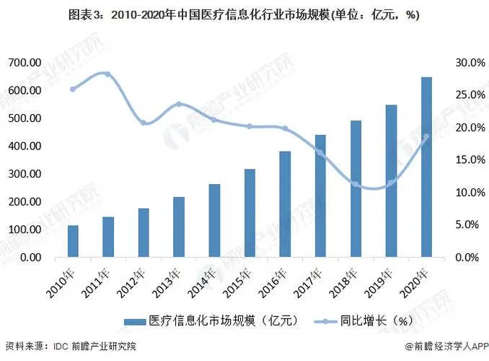

在医疗设备方面，科技的发展推动了一系列高度智能化和数字化的医疗仪器的涌现。先进的医疗成像设备、远程手术机器人等技术的应用，使得医生能够更加准确地获取患者的生理信息，从而提高了医学诊断的准确性。这些设备的数字特性也为医疗数据的更便捷存储和分析创造了有利条件。

传感器技术的发展为医疗领域注入了新的活力。各类传感器被广泛用于监测患者的生理参数，如心率、体温、血压等。通过物联网技术的整合，这些传感器实现了对患者身体状况的实时监测，使医护人员能够更早地发现患者的健康问题，进而采取及时的干预措施。

智能健康监测系统的兴起推动了医疗服务的升级。这些系统通过将患者的健康数据传输到云端，医疗专业人员能够随时随地访问这些数据，实现实时监测和分析。这不仅提高了医疗服务的响应速度，还为患者提供了更加个性化和贴心的医疗体验。

综合来看，行业现状的变迁不仅在技术水平上推动了医疗服务的升级，更注重了患者在医疗过程中的全面体验。这一趋势为未来医疗领域的发展奠定了坚实基础，有望为更多患者带来更高质量的医疗服务。

**二、技术驱动：先进设备工作原理的深入解析**

在物联网健康医疗系统中，各类先进传感器和设备的运作原理共同构建了一个高效而智能的监测网络，为医疗行业引入了前所未有的创新。

各种传感器的引入是物联网健康医疗系统的关键组成部分。这些传感器广泛应用于监测患者的生理参数、运动情况、药物使用等信息，以实现全面的健康数据收集。例如，心率传感器可以追踪患者的心律变化，血压计能够测量血压水平，血糖仪可用于监测患者的血糖水平。这些传感器通过微小的、高度精准的测量装置，将实时获取的数据准确传递至设备系统。这些设备通过无线网络技术实现了数据的迅速传输。一旦传感器采集到患者的生理数据，这些信息会通过Wi-Fi、蓝牙或其他无线通信技术传送至云端服务器。这种无线传输的机制使得患者的数据能够迅速、实时地上传至云端，为医疗专业人员提供了即时访问和分析的便利。云端服务器扮演着存储和处理数据的重要角色。医疗专业人员可以通过安全的网络通道随时随地访问云端数据。这为医护人员提供了便捷的手段，使他们能够在任何地点及时了解患者的健康状况，进而做出相应的医疗决策。这种云端数据存储的机制也确保了数据的安全性和可靠性。

例如，智能手环、血压计、血糖仪等设备的运作原理可简述为：智能手环通过内置的传感器实时监测患者的运动、心率等生理参数，血压计通过袖带和传感器测量患者的血压，血糖仪通过电化学传感器检测患者的血糖水平。这些设备将收集到的数据传输至云端，为医护人员提供全方位的患者健康信息，从而实现更为个性化和精准的医疗服务。

下图为智能手环的工作原理图示例：

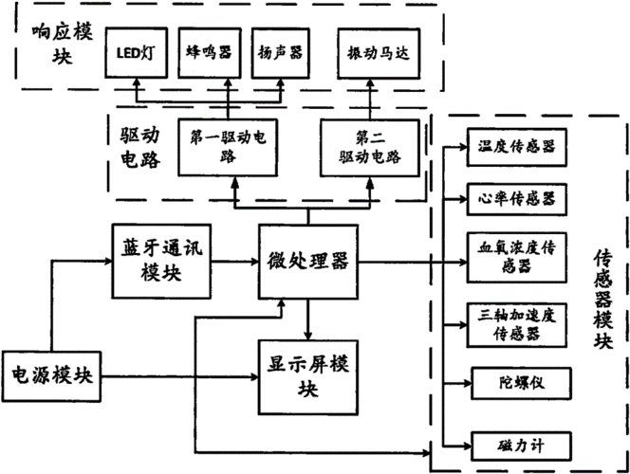

总体而言，物联网健康医疗系统的设备工作原理是一个多层次、高效协同的系统，通过先进的传感器技术、无线通信和云端存储，为医疗领域注入了更为智能和便捷的管理手段。

**三、精准响应：智能状态监测的深入探讨**

在物联网健康医疗系统中，状态监测是一个关键的环节，通过对患者的生理状况进行实时监测，系统能够迅速、精准地捕捉到任何异常情况，并及时采取相应的医疗措施。

物联网健康医疗系统通过高度智能化的传感器和设备，实现对患者状态的全面监测。这包括生理参数、运动情况、药物使用等多方面的信息。尤其对于患有慢性病的患者，系统采用设定阈值的方式，建立一个个性化的健康数据范围。一旦患者的参数超出了正常范围，系统即可自动触发警报机制。

举例而言，对于糖尿病患者，系统可以设定血糖水平的阈值。当患者使用血糖仪进行检测时，系统会实时比对检测结果与设定的正常范围，如果发现异常，系统将立即发出警报通知医护人员或患者本人。这样的机制有效地降低了患者在生活中因血糖波动而可能面临的风险，使医疗团队能够更加及时地采取调整治疗方案、提供指导建议。

状态监测的关键之处在于实现了对患者的个性化管理。通过设定个体化的阈值和参数，系统能够更准确地了解患者的生理特征，有效避免了一刀切的治疗策略。这种精准的监测机制不仅保障了患者的健康安全，也为医护人员提供了更为全面、详尽的患者健康数据，为制定更为精细化的医疗方案提供了有力支持。

状态监测在物联网健康医疗系统中的应用，不仅提高了患者的生活质量，也为医疗服务的个性化和精准化奠定了坚实基础。通过及时的异常预警和精准的健康管理，这一机制有望在未来为更多患者带来更为安全、有效的医疗保障。

**四、前沿探索：医疗智能化水平的深层挖掘**

物联网健康医疗系统的智能化水平的不断提高是当今医疗科技领域的一项显著趋势。通过充分利用大数据分析和人工智能技术，系统在庞大的医疗数据中挖掘有益信息，为医疗决策提供科学依据，实现了医疗服务的智能化升级。

在物联网健康医疗系统中，大数据分析成为实现智能化水平提升的关键手段。系统通过收集、整合和分析海量的医疗数据，包括患者的生理参数、疾病历史、治疗效果等，从而形成全面而深入的患者档案。通过对这些数据的深度挖掘，系统能够发现潜在的疾病关联、治疗趋势和预测性信息，为医疗决策提供更为准确的科学依据。

人工智能技术的应用进一步增强了系统的智能化水平。通过机器学习、深度学习等先进算法，系统能够不断优化自身的性能，提高对医疗数据的理解和分析能力。这使得系统能够更准确地预测患者的病情发展、制定更为个性化的治疗计划，并在实时性和准确性上取得显著的进步。

一个显著的特点是智能化系统能够根据个体差异调整治疗方案，实现个性化医疗服务。通过分析患者的基因、生活方式、病史等多方面因素，系统能够为每位患者量身定制的治疗方案，最大程度地提高治疗的效果。这种个性化医疗服务的实现不仅满足了患者对更精准治疗的需求，也为医疗行业的发展注入了更为灵活和先进的理念。

总的来说，物联网健康医疗系统的智能化水平的不断提高，为医疗科技领域带来了前所未有的创新。通过大数据分析和人工智能技术的有机结合，系统在医疗决策、治疗方案制定等方面取得了显著的突破，为医护人员提供了更强大的支持工具，也为患者带来了更为智能和个性化的医疗体验。

**五、未来前瞻：物联网健康医疗行业的广阔前景**

随着全球人口老龄化趋势的逐渐加剧和人们对健康意识的日益提高，物联网健康医疗行业展现出了十分广阔的前景。未来，这一行业将在技术不断创新的推动下，迎来更为智能化、个性化的医疗解决方案。

随着全球老龄人口不断增加，对长期慢性病的管理和健康监测的需求将进一步增长。物联网健康医疗系统通过实时监测、个性化治疗等手段，能够有效地满足这一增长的需求。特别是在老年人口中，这种智能化的医疗服务将成为提高生活质量、延长寿命的关键工具。

随着技术的不断创新，我们可以期待更多智能化的医疗解决方案的涌现。未来，更先进的传感器技术、更强大的大数据分析以及更智能的人工智能系统将不断推动物联网健康医疗的发展。这将包括更智能的健康监测设备、更高效的数据处理算法，以及更为便捷的医疗服务交互方式。

智能化、个性化的医疗解决方案的广泛应用将带来医疗服务质量的显著提升。患者将能够享受更为精准的诊断和治疗，医疗资源的分配也将更加合理和高效。这有望有效降低医疗资源的浪费，提高整体医疗系统的可持续性。

随着智能医疗技术的普及，患者将更加积极参与自身的健康管理，形成更为健康的生活方式。这将进一步推动医疗行业的转型，从被动治疗向主动预防转变，实现全面的健康管理。

综上所述，物联网健康医疗行业将迎来广阔的前景，为全球人类的健康提供更为先进、智能、个性化的医疗服务。未来的发展将在科技不断创新的引导下，为人类健康事业注入新的活力。